Психологическая готовность ребенка к школе
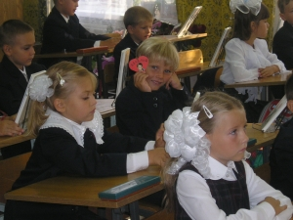
Предлагаем тест, который поможет вам определить, готов ли ваш ребенок к школе. Оценивайте каждый вопрос по пятибалльной системе таким образом:
5 баллов - так бывает всегда;
4 балла - иногда бывает иначе;
3 балла - данные умения и способности развиты слабо;
2 балла - данные умения и способности проявляются очень редко;
1 балл - задание выполняется только с помощью взрослого.
Психологическая готовность к школе:
- ребенок легко вступает в контакт с одногодками и взрослыми;
- ребенок знает, какие поступки допустимы, какие нет, он не драчлив, не проявляет агрессию;
- не стесняется обратиться с вопросом к незнакомому человеку, взрослому или сверстнику;
- ориентируется в том, как к нему относятся окружающие, умеет оценить их настроение, эмоции;
- легко переносит смену обстановки.
Организованность и дисциплинированность:
- ребенок хорошо понимает задание и умеет доводить работу до конца без напоминаний и контроля со стороны взрослого;
- умеет завершить работу и оценить качество;
- умеет находить ошибки и исправлять их самостоятельно;
- при неудачах не раздражается и не замыкается в себе, доброжелательно принимает помощь взрослых;
- работает над заданием без перерыва не менее 15 минут, не отвлекаясь.
Интеллект:
- ребенок умеет выделить сходные и различные черты явлений, предметов, процессов;
- с интересом воспринимает новую информацию и задает вопросы;
- хорошо запоминает и воспроизводит последовательность событий в реальной жизни, в рассказах, рисунках;
- у ребенка есть элементарный запас информации о себе и окружающем мире;
- ребенок умеет использовать информацию о себе и окружающем мире.
Теперь посчитайте количество баллов за каждый блок вопросов в отдельности.
Если ребенок набрал по 20-25 баллов за блок, то он полностью готов к школе.
При количестве от 10 до 19 баллов за блок - с ребенком нужно серьезно позаниматься перед школой.
Если оценка каждого блока вопросов ниже 10 баллов - ребенку необходима консультация с детским психологом и педагогом. Такому ребенку лучше не спешить отправляться в первый класс.

